Manuál k on-line aplikaci AdMonitoringu

2.1.2009

Obsah

1. O aplikaci 3
2. Křížová tabulka 3
3. Podrobná tabulka 4

O aplikaci

On-line aplikace (OLA), neboli Výsledky on-line je internetová aplikace sloužící k prohlížením dat AdMonitoringu. Je umístěna na adrese https://admonitoring.mediaresearch.cz/AdMonitorOLA . Uživatelské jméno a heslo přiděluje jednotlivým Oprávněným osobám Realizátor.

Křížová tabulka

Po přihlášení do aplikace se uživatelům zobrazí formulář pro definici zadání. Skládá se z filtrů období:



a reportovaných proměnných:

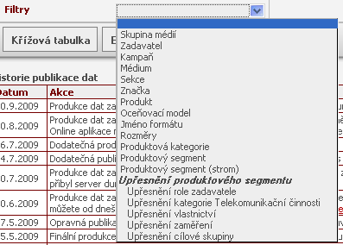

Filtry slouží k omezení výstupu na kampaně, které ve filtrovaných proměnných nabývají, splňují vybraných hodnot.
Mezi nimi leží ovládací prvky pro definici rozložení (výběr proměnných pro 1 úroveň záhlaví sloupců a 2 úrovně záhlaví řádek) výsledné křížové tabulky, která se zobrazí tlačítkem „Křížová tabulka“, nebo sousedním „Excel“ exportuje do tabulkového editoru. Následující příklad zadání:

Vytvoří takto rozloženou tabulku:

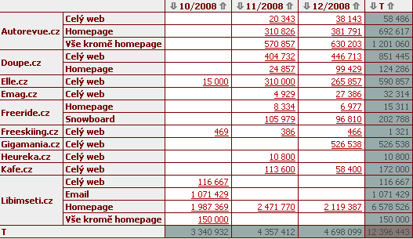

Pokud uživatel nechce jednu ze tří dimenzí využít, vybere v příslušném comboboxu položku „Vše“. Následující zadání:

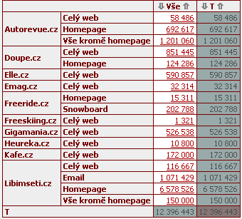

Podrobná tabulka
Druhým typem výstupu je Podrobná tabulka. Na její výstup mají vliv pouze Filtry (nikoli definice rozložení), v prohlížeči se zobrazí po stisknutí tlačítka „Podrobná tabulka“, do tabulkového editoru se přenese tlačítkem „Excel“ vpravo vedle něj.
1 řádek podrobné tabulky nese informaci o kampani na konkrétní reklamní pozici v 1 reportovaném období. V případě, že pro ni byly nalezeny Reklamní objekty, je v příslušné detailní řádce odkaz „Reklamní objekty“ na jeho/jejich zobrazení:

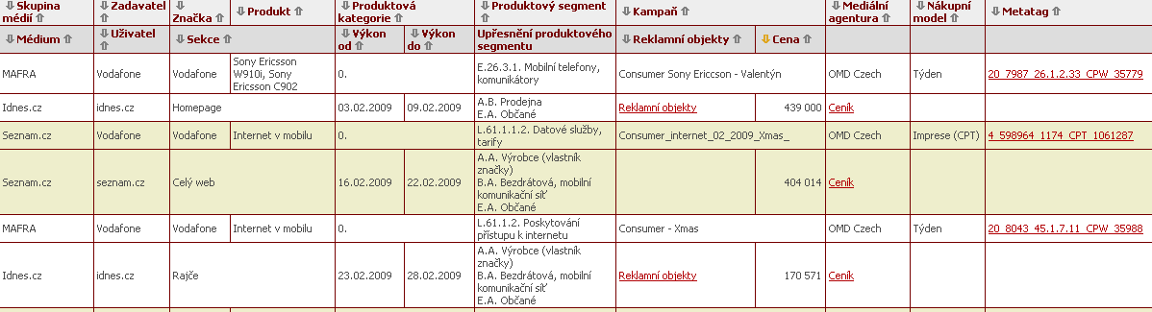

Po jeho použití se zobrazí detailní stránka včetně zachycené kreativy:

